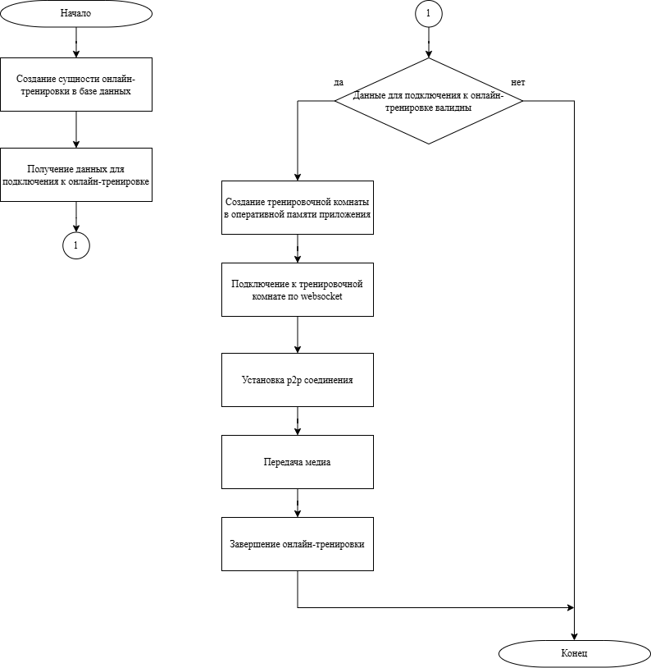
ФИО
Подпись
Дата
Разраб.
Провер.
Т. контр.
Утв.
Козляковский Д.А.
Сухорукова И.Г.
Ромыш А.С.

Смелов В.В.

Блок-схема алгоритма онлайн-тренировки
БГТУ 05.00.ГЧ
Лит.
Лист
Листов
1
1
74417046, 2025
Масса
Масштаб

